SECRETARIA DE AGRICULTURA Y DESARROLLO RURAL

ACUERDO por el que se declaran como zonas de baja prevalencia de moscas de la fruta del género Anastrepha de importancia cuarentenaria a las comunidades de 14 de Marzo, Cinco de Mayo, Crucero de San Blas, El Jicote y Salazares del Municipio de Tepic y Aután, Chacalilla, El Capomo, El Carleño, El Culebra, El Limón, Guadalupe Victoria, Isla del Conde, La Chiripa, La Goma, Laureles y Góngora, Madrigaleño, Pimientillo y Playa de Ramírez del Municipio de San Blas en el Estado de Nayarit.

Al margen un sello con el Escudo Nacional, que dice: Estados Unidos Mexicanos.- AGRICULTURA.- Secretaría de Agricultura y Desarrollo Rural.
VÍCTOR MANUEL VILLALOBOS ARÁMBULA, Secretario de Agricultura y Desarrollo Rural, con fundamento en lo dispuesto en los artículos 17 y 35 fracciones IV y XXIV de la Ley Orgánica de la Administración Pública Federal; 4 de la Ley Federal de Procedimiento Administrativo; 7o. fracción XXII, 22 y 37 de la Ley Federal de Sanidad Vegetal; 105, 106 y 107 del Reglamento de la Ley Federal de Sanidad Vegetal; 1, 2 párrafo primero, letra “B” fracción V, 5 fracción IV y 53 del Reglamento Interior de la Secretaría de Agricultura y Desarrollo Rural; 1, 3, 4, 11 fracciones IV, V y XVIII, 14 fracción XXII y 15 fracciones X y XI del Reglamento Interior del Servicio Nacional de Sanidad, Inocuidad y Calidad Agroalimentaria, y lo establecido en los puntos 4.13.1, 4.13.2, 4.13.3 y 4.13.4 de la Norma Oficial Mexicana NOM-023-FITO-1995, Por la que se establece la Campaña Nacional contra Moscas de la Fruta y 4.1, 4.5.1, 4.5.1.1, 4.5.2, 4.5.3, 4.5.4, 4.5.5, 4.5.6, 4.5.7 y 4.5.8.1 de la Norma Oficial Mexicana NOM-075-FITO-1997, Por la que se establecen los requisitos y especificaciones fitosanitarias para la movilización de frutos hospederos de moscas de la fruta y;
CONSIDERANDO
Que es atribución de la Secretaría de Agricultura y Desarrollo Rural, a través de su Órgano Administrativo Desconcentrado Servicio Nacional de Sanidad, Inocuidad y Calidad Agroalimentaria (SENASICA), declarar y vigilar que se efectúen las medidas fitosanitarias tendientes a conservar las condiciones fitosanitarias de las zonas declaradas de baja prevalencia de plagas que afecten a los vegetales, conforme a los resultados de los muestreos en áreas geográficas determinadas.
Que debido a las condiciones agroecológicas y por la naturaleza de las diversas actividades fitosanitarias, actualmente se han emitido dos Acuerdos que declaran diversas comunidades de municipios del territorio mexicano como zonas de baja prevalencia de moscas de la fruta del género Anastrepha de importancia cuarentenaria, lo anterior considerándose que en su momento han satisfecho los requisitos exigibles para su declaración. Los acuerdos y fechas de publicación en el Diario Oficial de la Federación (DOF) fueron los siguientes:
1. ACUERDO por el que se declara como zona de baja prevalencia de moscas de la fruta del género Anastrepha de importancia cuarentenaria los territorios de las comunidades de 14 de Marzo, Cinco de Mayo, Crucero de San Blas, El Jicote y Salazares del Municipio de Tepic en el Estado de Nayarit. Publicado el 27 de diciembre de 2019.
2. ACUERDO por el que se declaran como zona de baja prevalencia de moscas de la fruta del género Anastrepha de importancia cuarentenaria a los territorios de las comunidades Aután, Chacalilla, El Capomo, El Carleño, El Culebra, El Limón, Guadalupe Victoria, Isla del Conde, La Chiripa, La Goma, Laureles y Góngora, Madrigaleño, Pimientillo y Playa de Ramírez del Municipio de San Blas en el Estado de Nayarit. Publicado el 29 de enero del 2020.
Que la apertura comercial ha propiciado que las organizaciones de productores, Gobiernos Estatales y el Gobierno Federal, hayan conjuntado esfuerzos para establecer la Campaña Nacional contra Moscas de la Fruta, tendiente a conservar las zonas de baja prevalencia de la plaga.
Que el artículo 106, último párrafo, del Reglamento de la Ley Federal de Sanidad Vegetal publicado en el DOF el 15 de julio de 2016, establece que las declaratorias de zonas de baja prevalencia de plaga o enfermedad tendrán una vigencia de 24 meses.
Que con el ánimo de dar certeza a terceros, es necesario emitir la declaratoria de zonas de baja prevalencia de las regiones del territorio nacional contemplados en los acuerdos antes mencionados que han mantenido y cumplido con las acciones para conservar el estatus fitosanitario establecidas en los artículos 105 y 106 del Reglamento de la Ley Federal de Sanidad Vegetal, y los puntos 4.13.1 y 4.13.2 de la Norma Oficial Mexicana NOM-023-FITO-1995, Por la que se establece la Campaña Nacional contra Moscas de la Fruta; en razón de lo anterior he tenido a bien emitir el siguiente:
ACUERDO POR EL QUE SE DECLARAN COMO ZONAS DE BAJA PREVALENCIA DE MOSCAS DE LA FRUTA DEL GÉNERO ANASTREPHA DE IMPORTANCIA CUARENTENARIA A LAS COMUNIDADES DE 14 DE MARZO, CINCO DE MAYO, CRUCERO DE SAN BLAS, EL JICOTE Y SALAZARES DEL MUNICIPIO DE TEPIC Y AUTÁN, CHACALILLA, EL CAPOMO, EL CARLEÑO, EL CULEBRA, EL LIMÓN, GUADALUPE VICTORIA, ISLA DEL CONDE, LA CHIRIPA, LA GOMA, LAURELES Y GÓNGORA, MADRIGALEÑO, PIMIENTILLO Y PLAYA DE RAMÍREZ DEL MUNICIPIO DE SAN BLAS EN EL ESTADO DE NAYARIT
ARTÍCULO PRIMERO.- Se declaran como zonas de baja prevalencia de moscas de la fruta del género Anastrepha de importancia cuarentenaria a las comunidades de 14 de Marzo, Cinco de Mayo, Crucero de San Blas, El Jicote y Salazares del Municipio de Tepic en el Estado de Nayarit que corresponde a la porción circunscrita por la línea definida por las coordenadas enunciadas en el siguiente cuadro como se observa en el anexo 1 del Acuerdo:
Vértice | X | Y |  | Vértice | X | Y
1 | 21.664307° | -105.074394° |  | 15 | 21.735284° | -105.107899°
2 | 21.673627° | -105.083012° |  | 16 | 21.735943° | -105.093965°
3 | 21.675120° | -105.109440° |  | 17 | 21.743207° | -105.093776°
4 | 21.702602° | -105.112303° |  | 18 | 21.742542° | -105.088293°
5 | 21.705940° | -105.106495° |  | 19 | 21.734756° | -105.083830°
6 | 21.700899° | -105.089553° |  | 20 | 21.739856° | -105.074607°
7 | 21.710801° | -105.090159° |  | 21 | 21.746214° | -105.080268°
8 | 21.713640° | -105.102459° |  | 22 | 21.744565° | -105.043547°
9 | 21.717456° | -105.097414° |  | 23 | 21.737239° | -105.039097°
10 | 21.730513° | -105.121636° |  | 24 | 21.722667° | -105.033485°
11 | 21.738879° | -105.121905° |  | 25 | 21.719416° | -105.026048°
12 | 21.744741° | -105.111620° |  | 26 | 21.716111° | -104.989635°
13 | 21.752680° | -105.101362° |  | 27 | 21.718980° | -104.961701°
14 | 21.739059° | -105.111345°

Y las comunidades Aután, Chacalilla, El Capomo, El Carleño, El Culebra, El Limón, Guadalupe Victoria, Isla del Conde, La Chiripa, La Goma, Laureles y Góngora, Madrigaleño, Pimientillo y Playa de Ramírez del Municipio de San Blas en el Estado de Nayarit; que corresponde a la porción circunscrita por la línea definida por las coordenadas enunciadas en el siguiente cuadro como se observa en el anexo 2 del Acuerdo:
Vértice | X | Y |  | Vértice | X | Y
1 | 21.540914° | -105.305514° |  | 8 | 21.700381° | -105.354768°
2 | 21.556195° | -105.283825° |  | 9 | 21.670994° | -105.401052°
3 | 21.560708° | -105.264343° |  | 10 | 21.659888° | -105.424034°
4 | 21.685372° | -105.227807° |  | 11 | 21.655379° | -105.431375°
5 | 21.714313° | -105.256955° |  | 12 | 21.634072° | -105.446077°
6 | 21.731571° | -105.298875° |  | 13 | 21.606267° | -105.416496°
7 | 21.720175° | -105.319959°

ARTÍCULO SEGUNDO.- Las medidas fitosanitarias que deberán aplicarse para prevenir y proteger las zonas de baja prevalencia son las establecidas en el artículo 107 del Reglamento de la Ley Federal de Sanidad Vegetal; numerales 4.13.1, 4.13.2, 4.13.3, 4.13.4 y 4.14.4 de la Norma Oficial Mexicana NOM-023-FITO-1995, Por la que se establece la Campaña Nacional contra Moscas de la Fruta y 4.1, 4.5.1, 4.5.1.1, 4.5.2, 4.5.5, 4.5.6, 4.5.7 y 4.5.8.1 de la Norma Oficial Mexicana NOM-075-FITO-1997, Por la que se establecen los requisitos y especificaciones fitosanitarias para la movilización de frutos hospederos de moscas de la fruta.
ARTÍCULO TERCERO.- El presente acuerdo tendrá una vigencia de veinticuatro meses a partir de su fecha de entrada en vigor, de conformidad con lo dispuesto en el último párrafo del artículo 106 del Reglamento de la Ley Federal de Sanidad Vegetal.
TRANSITORIOS
PRIMERO.- El presente Acuerdo entrará en vigor el día siguiente de su publicación en el Diario Oficial de la Federación.
SEGUNDO.- Se abrogan los Acuerdos señalados en el Considerando Segundo, siendo los siguientes:
1. ACUERDO por el que se declara como zona de baja prevalencia de moscas de la fruta del género Anastrepha de importancia cuarentenaria los territorios de las comunidades de 14 de Marzo, Cinco de Mayo, Crucero de San Blas, El Jicote y Salazares del Municipio de Tepic en el Estado de Nayarit. Publicado el 27 de diciembre de 2019.
2. ACUERDO por el que se declaran como zona de baja prevalencia de moscas de la fruta del género Anastrepha de importancia cuarentenaria a los territorios de las comunidades Aután, Chacalilla, El Capomo, El Carleño, El Culebra, El Limón, Guadalupe Victoria, Isla del Conde, La Chiripa, La Goma, Laureles y Góngora, Madrigaleño, Pimientillo y Playa de Ramírez del Municipio de San Blas en el Estado de Nayarit. Publicado el 29 de enero del 2020.
TERCERO.- El Servicio Nacional de Sanidad, Inocuidad y Calidad Agroalimentaria, a través de la Dirección General de Sanidad Vegetal, continuará la vigilancia de las zonas de baja prevalencia y de mantenerse la supresión de la plaga, realizará las gestiones previas a la conclusión de vigencia de este acuerdo, a fin que se emita la nueva declaratoria de zona de baja prevalencia.
Ciudad de México, a 23 de noviembre de 2021.- El Secretario de Agricultura y Desarrollo Rural, Víctor Manuel Villalobos Arámbula.- Rúbrica.

Anexo 1
Mapa: Región Noroeste del municipio de Tepic, Nayarit.
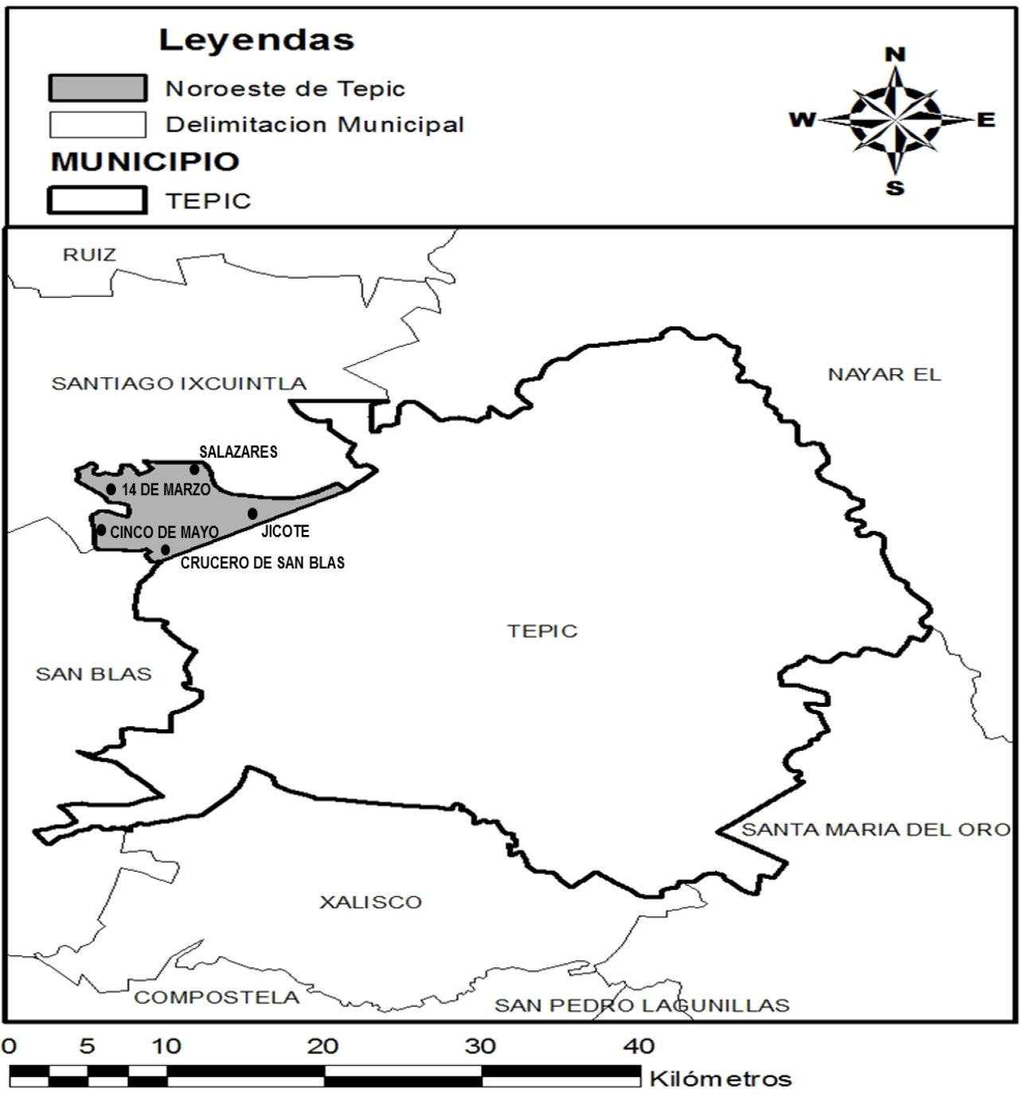
Anexo 2
Mapa: Región Noroeste del municipio de San Blas, Nayarit.
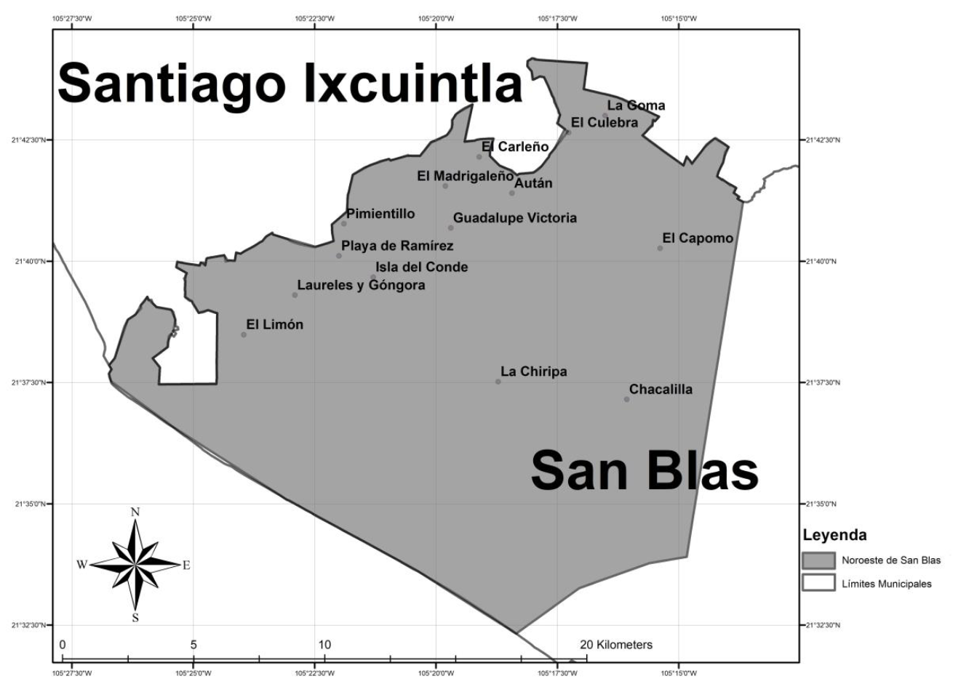
___________________________________

ACUERDO por el que se modifica el similar por el que se da a conocer el Distintivo Nacional de los Productos Orgánicos y se establecen las reglas generales para su uso en el etiquetado de los productos certificados como orgánicos, publicado el 25 de octubre de 2013.

Al margen un sello con el Escudo Nacional, que dice: Estados Unidos Mexicanos.- AGRICULTURA.- Secretaría de Agricultura y Desarrollo Rural.
VÍCTOR MANUEL VILLALOBOS ARÁMBULA, Secretario de Agricultura y Desarrollo Rural, con fundamento en los artículos 35, fracción IV de la Ley Orgánica de la Administración Pública Federal; 4 de la Ley Federal de Procedimiento Administrativo; 1, fracción VI, 30 y 31 de la Ley de Productos Orgánicos; 42, 43 y 44 del Reglamento de la Ley de Productos Orgánicos; 1, 2 letra “B”, fracción V, 5, fracción XXV, 19, fracciones I, XIX y XXVI, 52 y 53 del Reglamento Interior de la Secretaría de Agricultura y Desarrollo Rural; 3, 11, fracciones VII, XVIII y XXV, 14, fracción XXI y 18, fracciones XIX, XX y XXI del Reglamento Interior del Servicio Nacional de Sanidad, Inocuidad y Calidad Agroalimentaria, y 202 del Acuerdo por el que se da a conocer los Lineamientos para la Operación Orgánica de las actividades agropecuarias, publicado en el Diario Oficial de la Federación el 29 de octubre de 2013, y
CONSIDERANDO
Que el 25 de octubre de 2013, se publicó en el Diario Oficial de la Federación el ACUERDO por el que se da a conocer el distintivo nacional de los productos orgánicos y se establecen las reglas generales para su uso en el etiquetado de los productos certificados como orgánicos, mediante el cual se establecen y dan a conocer las reglas de uso del Distintivo Nacional de los Productos Orgánicos con las especificaciones, patrones cromáticos y demás características que se precisan en ese ordenamiento, el cual es aplicable a los productos que cumplan con la Ley de Productos Orgánicos y las disposiciones que de ésta deriven.
Que para dar cumplimiento a los artículos 6, fracción X, Apartados B y C, 9, 10, 22, 30, 31, 32 y 33 de la Ley de Productos Orgánicos y 42, 43 y 44 de su Reglamento, la Secretaría de Agricultura y Desarrollo Rural (la Secretaría) coordinó en 2020, al Grupo de Marco Regulatorio del Consejo Nacional de Producción Orgánica, para llevar a cabo la revisión y actualización de la regulación vigente, por lo que con la opinión de referido Consejo y a petición del sector productivo se consideró relevante realizar modificaciones para que todos los productos que cumplan con la Ley de Productos Orgánicos y las disposiciones que de esta derivan, usen el Distintivo Nacional, a efecto de dar cumplimiento con lo dispuesto en el artículo 31 de la citada Ley.
Que durante las sesiones del Grupo de Marco Regulatorio del Consejo Nacional de Producción Orgánica, se consideró relevante realizar modificaciones al Acuerdo por el que se da a conocer el distintivo nacional de los productos orgánicos y se establecen las reglas generales para su uso en el etiquetado de los productos certificados como orgánicos, publicado el 25 de octubre de 2013, con la finalidad de actualizar la imagen y el uso del Distintivo Nacional, que en términos del artículo 31 de la Ley de Productos Orgánicos da identidad a los productos orgánicos en el mercado nacional e internacional, que cumplen las disposiciones jurídicas aplicables.
Que a efecto de dar cumplimiento a lo previsto en los artículos 68, último párrafo, y 78 de la Ley General de Mejora Regulatoria, la Secretaría con la finalidad de reducir costos de cumplimiento realizó acciones de flexibilización y desregulación, a través de la emisión del Acuerdo por el que se declaran como zonas libres del picudo del algodonero (Anthonomus grandis) a las entidades federativas de Baja California y Chihuahua; el Municipio de Sierra Mojada, de la entidad federativa de Coahuila de Zaragoza, y los municipios de Altar, Caborca, General Plutarco Elías Calles, Pitiquito y San Luis Río Colorado, de la entidad federativa de Sonora, publicado en el Diario Oficial de la Federación el 19 de julio de 2021, generando ahorros de hasta $143,832,772.29 pesos.
Aunado a lo anterior, la Secretaría emitió el Acuerdo por el que se declaran como zonas libres del gusano rosado del algodonero (Pectinophora gossypiella), a las entidades federativas de Baja California, Chihuahua, Coahuila de Zaragoza, Durango y Sonora, publicado en el Diario Oficial de la Federación el 19 de julio de 2021, generando ahorros por: reducción en el mantenimiento y en labores culturales, así como el uso obligatorio del Profesional Fitosanitario Autorizado que ascendieron a $130,222,478.03 pesos.
Por consiguiente, los ahorros totales de ambos acuerdos suman un total de $274,055,250.32 pesos, que serán utilizados para la emisión del presente Acuerdo.
Que, para actualizar la imagen y uso del Distintivo Nacional que da identidad a los productos orgánicos certificados bajo las disposiciones jurídicas mexicanas en el mercado nacional e internacional, he tenido a bien emitir el siguiente:
ACUERDO POR EL QUE SE MODIFICA EL SIMILAR POR EL QUE SE DA A CONOCER EL DISTINTIVO NACIONAL DE LOS PRODUCTOS ORGÁNICOS Y SE ESTABLECEN LAS REGLAS GENERALES PARA SU USO EN EL ETIQUETADO DE LOS PRODUCTOS CERTIFICADOS COMO ORGÁNICOS, PUBLICADO EN EL DIARIO OFICIAL DE LA FEDERACIÓN EL 25 DE OCTUBRE DE 2013
ÚNICO.- Se modifican los ARTÍCULOS PRIMERO, SEGUNDO, TERCERO, fracción II e imagen de la fracción III, CUARTO, respecto de la construcción del Distintivo Nacional de Productos Orgánicos, QUINTO, respecto de los colores que conforman el Distintivo Nacional de Productos Orgánicos, SEXTO, respecto a los colores del Distintivo Nacional de Productos Orgánicos, SÉPTIMO, NOVENO, DÉCIMO, DECIMOPRIMERO, fracción VII, DECIMOSEGUNDO, inciso a. de la fracción I, fracción II; se adicionan dos párrafos al artículo DECIMOSEGUNDO y se deroga el artículo DECIMOSÉPTIMO todos del Acuerdo por el que se da a conocer el distintivo nacional de los productos orgánicos y se establecen las reglas generales para su uso en el etiquetado de los productos certificados como orgánicos, publicado en el Diario Oficial de la Federación el 25 de octubre de 2013, para quedar de la siguiente manera:
ARTÍCULO PRIMERO.- El presente Acuerdo tiene por objeto dar a conocer y establecer las reglas de uso del Distintivo Nacional de los Productos Orgánicos con las especificaciones, patrones cromáticos y demás características que se precisan en el presente instrumento, las cuales serán aplicables a los productos que cumplan con la Ley de Productos Orgánicos, su Reglamento y demás disposiciones que deriven de las mismas.
ARTÍCULO SEGUNDO.- Las disposiciones contenidas en el presente Acuerdo son aplicables a las personas físicas o morales que sean operadores orgánicos, cuenten con el certificado de sus productos o subproductos como orgánicos y obtengan la autorización del Distintivo Nacional, el cual podrán utilizar en las etiquetas u otros documentos, donde hagan la declaración de propiedades, incluido el material publicitario físico o electrónico, los documentos comerciales y puntos de venta.
ARTÍCULO TERCERO.- […]
I. […]
II. La tipografía con las palabras ORGÁNICO - MÉXICO envolviendo de forma circular el dibujo.
III. […]
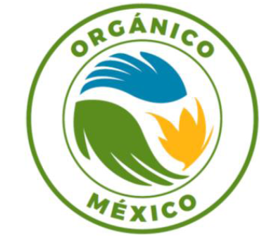

ARTÍCULO CUARTO.- […]
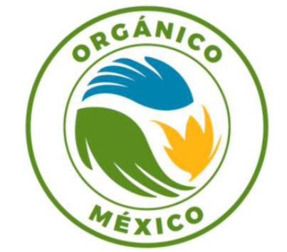

[…]
ARTÍCULO QUINTO.- […]
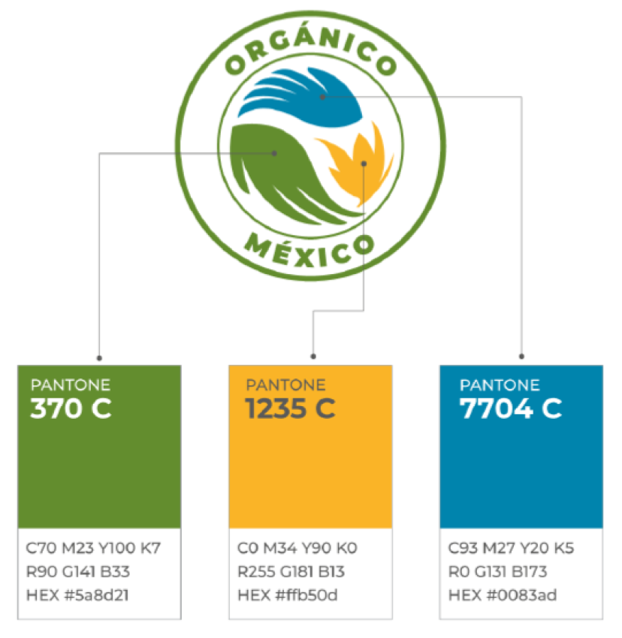
ARTÍCULO SEXTO.- […]
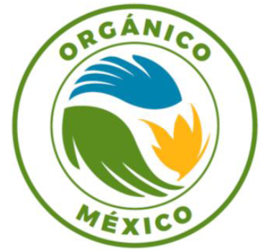 | 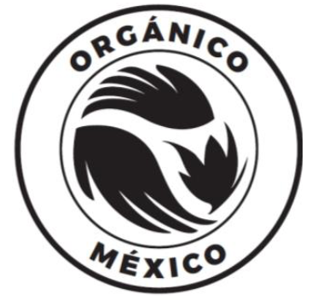 | 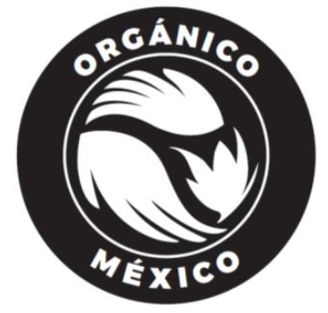

ARTÍCULO SÉPTIMO.- El Distintivo Nacional podrá ser usado en la declaración de propiedades, incluido el material publicitario y los documentos comerciales y puntos de venta.
ARTÍCULO OCTAVO.- […]
ARTÍCULO NOVENO.- La tipografía empleada en esta materia será la de la familia Montserrat Black para ser utilizada en títulos y párrafos de textos en las diversas piezas de comunicación del distintivo, como se muestra a continuación:
A B C D E F G H I J K L M N O P Q R S T U V W X Y Z
A b c d e f g h i j k l m n o p q r s t u v w x y z
1 2 3 4 5 6 7 8 9 0
ARTÍCULO DÉCIMO.- Las especificaciones referentes al diseño y características del Distintivo Nacional estarán contenidas en el Manual de Identidad Gráfica, que estará disponible en la página electrónica del Servicio Nacional de Sanidad, Inocuidad y Calidad Agroalimentaria www.senasica.gob.mx.
CAPÍTULO II
[…]
ARTÍCULO DECIMOPRIMERO.- […]
I. […]
II. […]
III. […]
IV. […]
V. […]
VI. […]
VII. Los operadores que utilicen en sus empaques o envases de producto(s), la referencia de Distintivo Nacional, serán responsables de producir sus etiquetas, cumpliendo en todo momento con las especificaciones del presente Acuerdo.
CAPÍTULO III
DEL PROCEDIMIENTO PARA OBTENER LA AUTORIZACIÓN DE USO DEL DISTINTIVO NACIONAL
ARTÍCULO DECIMOSEGUNDO.- […]
I. […]
a. Solicitud mediante el formato anexo ante el organismo de certificación orgánica aprobado que certificó el producto orgánico, indicando claramente: el tipo de producto a etiquetar, el volumen y el lote de producción al que corresponde dicho producto;
b. […]
II. El organismo de certificación orgánica aprobado, que lo haya certificado, evaluará la solicitud del operador; si cumple con los criterios citados en este capítulo, se emitirá la autorización del uso del Distintivo Nacional mediante una notificación y/o escrito dirigido al operador solicitante en un periodo de 15 días hábiles contados a partir de su recepción, y se le entregará el archivo electrónico, que contenga el Distintivo Nacional para el uso autorizado.
[…]
Los organismos informarán anualmente a la Secretaría sobre las autorizaciones otorgadas para el uso de Distintivo Nacional, el primer día hábil del mes de febrero de conformidad con lo establecido en la Ley de Productos Orgánicos, su Reglamento y disposiciones aplicables.
La Secretaría resolverá las controversias que se deriven de la interpretación y aplicación del presente Acuerdo en materia de otorgamiento de autorizaciones.
CAPÍTULO IV
[…]
ARTÍCULO DECIMOTERCERO.- […]
CAPÍTULO V
DE LA VIGILANCIA DEL USO DEL DISTINTIVO NACIONAL
ARTÍCULO DECIMOCUARTO AL ARTÍCULO DECIMOSEXTO.- […]
ARTÍCULO DECIMOSÉPTIMO.- Se deroga.
CAPÍTULO VI
DE LAS SANCIONES
ARTÍCULO DECIMOCTAVO.- […]
TRANSITORIOS
PRIMERO.- El presente ACUERDO, entrará en vigor al día siguiente al de su publicación en el Diario Oficial de la Federación.
SEGUNDO.- Los operadores que cuenten con inventario de etiquetas en cumplimiento con las disposiciones específicas para el uso del Distintivo Nacional anterior a la publicación de este Acuerdo, podrán agotar existencias en un plazo de treinta y seis meses después de la publicación de este Acuerdo, una vez cumplido este plazo se deberán ajustar a lo establecido en el presente Acuerdo.
Ciudad de México, a 23 de noviembre de 2021.- El Secretario de Agricultura y Desarrollo Rural, Víctor Manuel Villalobos Arámbula.- Rúbrica.

ANEXO.- FORMATO PARA OBTENER LA AUTORIZACIÓN DEL USO DEL DISTINTIVO NACIONAL DE PRODUCTOS ORGÁNICOS




